Dossier Personnel
BTS CIEL SESSION 2025 - IR
E6 – PROJET TECHNIQUE
Pilotage d’éclairage scénique multi-univers Art-Net/DMX
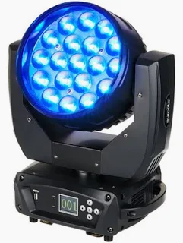

Lycée : Touchard-Washington Ville : LE MANS
Nom du projet : | Pilotage d'éclairage scénique multi-univers Art-Net/DMX
N° du projet : | TW3
Projet nouveau | Oui Non | Projet interne | Oui Non
Délai de réalisation | 150 heures | Statut des étudiants | Formation initiale  Apprentissage
Spécialité des étudiants | ER IR Mixte | Nombre d’étudiants : | 4 étudiants
Professeurs responsables | François MARTIN, Philippe CRUCHET, Didier BERNARD, Anthony LE CREN, Jilali KHAMLACH, François QUEREC
Sommaire
Table des matières
1. Cas d’utilisation 3
1.1. Configurer un réseau Art-Net 3
1.1.1. Les univers 3
1.1.2. Les équipements 4
1.2. Composer une scène 5
1.3. Lancer une scène 6
1.4. Obtenir la liste des scènes 7
2. Diagrammes de séquences 8
2.1. Configurer le réseau Art-Net 8
2.1.1. Les univers 8
2.1.2. Les équipements 9
2.2. Composer une Scène 11
2.3. Lancer une Scène 12
2.4. Obtenir la liste des scènes 13
3. Protocoles de communication 14
3.1. TCP/IP 14
3.2. Art-Net 15
3.3. DMX512 16
4. Outils 18
4.1. Qt Creator 18
4.2. MariaDB 20
4.3. Github 21
5. Diagrammes de classe 22
6. Fiches de test 24
7. Diagramme de Gantt 28
8. Compétences acquises 29
9. Perspectives d'améliorations 30

1. Cas d’utilisation

1.1. Configurer un réseau Art-Net

1.1.1. Les univers
Nom du cas d’utilisation | Configurer un réseau Art-Net : pour les univers
Pré-conditions | - Le PC est connecté au réseau local  - L’application est ouverte et la base de données est accessible
Post-conditions | - L’univers DMX est enregistée en base avec son numéro et son adresse IP  - Une scène BLACKOUT lui est automatiquement associé
Scénario principal | - L’utilisateur accède à la page Univers/Équipements  - Il clique sur Ajouter un univers  - Il renseigne le numéro de l’univers et l’adresse IP du nœud Art-Net  - L’univers apparaît dans la liste et un message de confirmation s’affiche
Alternatives | - Si les champs sont vides, l’enregistrement est refusé et un message d’erreur s’affiche  - Si la base de données est inaccessible, l’opération échoue et un message d’erreur s’affiche

1.1.2. Les équipements
Nom du cas d’utilisation | Configurer un réseau Art-Net : pour les équipements
Pré-conditions | - Au moins un univers DMX est configuré en base  - L’application est ouverte et la base de données est accessible
Post-conditions | - L’équipement est enregistré en base avec ses canaux et ses fonctions  - Il apparaît dans la grille de la page Univers / Équipements
Scénario principal | - L’utilisateur accède à la page +Ajouter Équipement  - Il renseigne le nom, l’univers, l’adresse DMX de départ et la couleur d’identification  - Il ajoute ses canaux et leurs fonctions via +Ajouter un canal  - Il clique sur Enregistrer  - L’équipement apparaît dans la grille et un message de confirmation s’affiche
Alternatives | - Si les fonctions d’un canal se chevauchent ou dépassent 255, l’enregistrement est refusé et un message d’erreur précise le canal concerné  - L’utilisateur peut cliquer sur Importer Équipement pour remplir automatiquement le formulaire depuis une fiche technique constructeur  - Si la base de données est inaccessible, l’opération échoue et un message d’erreur s’affiche

1.2. Composer une scène
Nom du cas d’utilisation | Composer une scène
Pré-conditions | - Au moins un univers DMX est configuré en base  - Au moins un équipement est enregistré dans cet univers
Post-conditions | - La scène est enregistrée en base avec les valeurs des canaux actifs  - Elle est disponible dans le combo de sélection et en page Live / Régie
Scénario principal | - L’utilisateur accède à la page Créer les Scènes  - Il sélectionne un univers dans le menu déroulant et une méthode va générer les curseurs DMX correspondants  - Il déplace les curseurs pour régler l’ambiance souhaitée  - Il clique sur Sauvegarder la scène et saisit un nom  - Un message de confirmation s’affiche
Alternatives | - Si tous les curseurs sont à 0, l’enregistrement est refusé avec un message d’erreur  - L’utilisateur peut cliquer sur Réinitialiser pour remettre tous les curseurs à 0 et recommencer

1.3. Lancer une scène
Nom du cas d’utilisation | Lancer une scène
Pré-conditions | - Au moins une scène est enregistrée en base  - La connexion TCP avec le serveur est établie
Post-conditions | - La commande JSON est envoyée au serveur  - Les équipements DMX de l’univers concerné exécutent la scène
Scénario principal | - L’utilisateur accède à la page Live / Régie  - Il sélectionne un univers dans le menu déroulant  - Il clique sur une scène dans la liste  - Il clique sur le bouton de lancement  - L’application sérialise la commande en JSON et l’envoie via la socket TCP  - Un message de confirmation s’affiche
Alternatives | - Si aucune connexion TCP n’est active, le bouton de lancement reste grisé et l’envoi est impossible  - Si l’écriture sur la socket échoue un message d’erreur s’affiche  - L’utilisateur peut sélectionner la scène BLACKOUT de l’univers concerné pour éteindre tous les appareils de ce même univers en urgence

1.4. Obtenir la liste des scènes
Nom du cas d’utilisation | Obtenir la liste des scènes
Pré-conditions | - Au moins un univers DMX est configuré en base  - L’application est ouverte et la base de données est accessible
Post-conditions | - Les scènes sont affichées dans le combo de sélection de la page Créer les Scènes et dans la liste de la page Live / Régie
Scénario principal | - L’utilisateur accède à la page Créer les Scènes ou Live / Régie  - Les scènes sont récupérées depuis la base de données locale et affichées  - L’utilisateur peut filtrer les scènes par univers via le menu déroulant
Alternatives | - Si aucune scène n’est enregistrée, la liste est vide mais les scènes BLACKOUT de chaque univers sont toujours présentes  - Si la base de données est inaccessible, la liste reste vide et un message d’erreur s’affiche

2. Diagrammes de séquences
Après avoir présenté l’ensemble de mes cas d’utilisation et les outils que j’ai choisi, il est désormais possible de représenter des diagrammes de séquences complets, représentant le vrai programme.

2.1. Configurer le réseau Art-Net

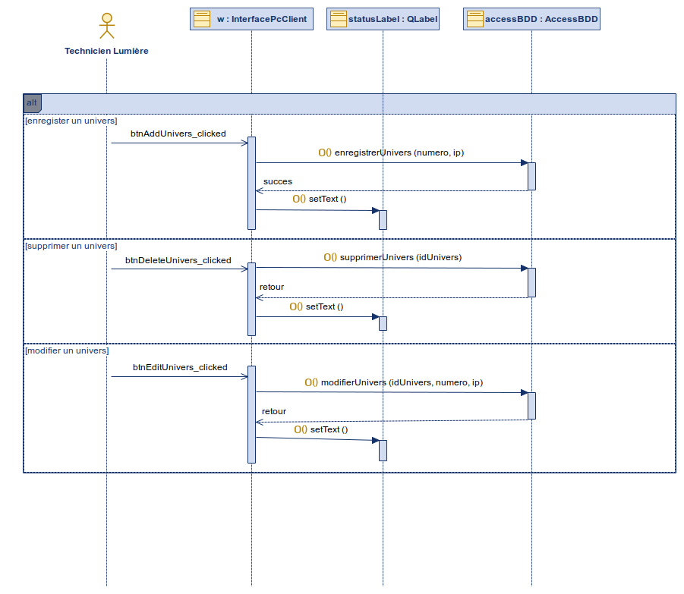
2.1.1. Les univers

2.1.2. Les équipements
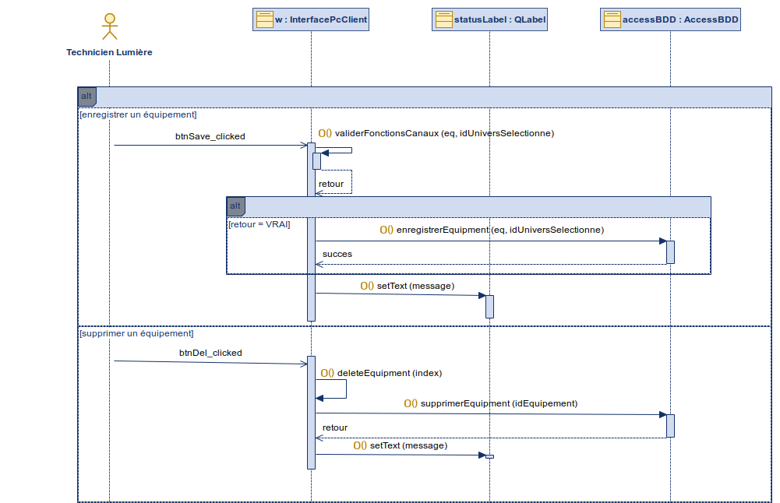
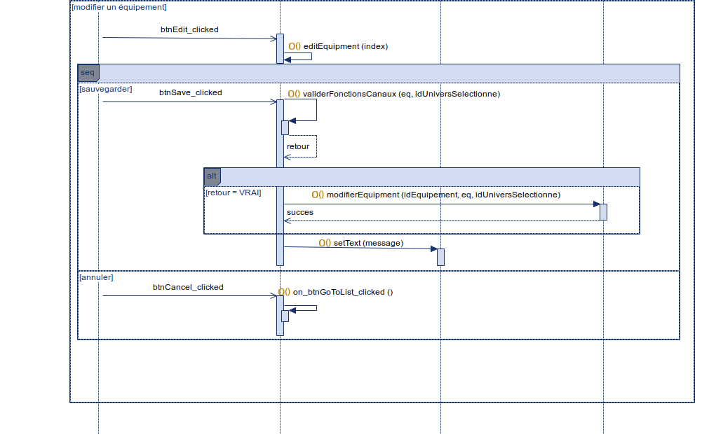

2.2. Composer une Scène
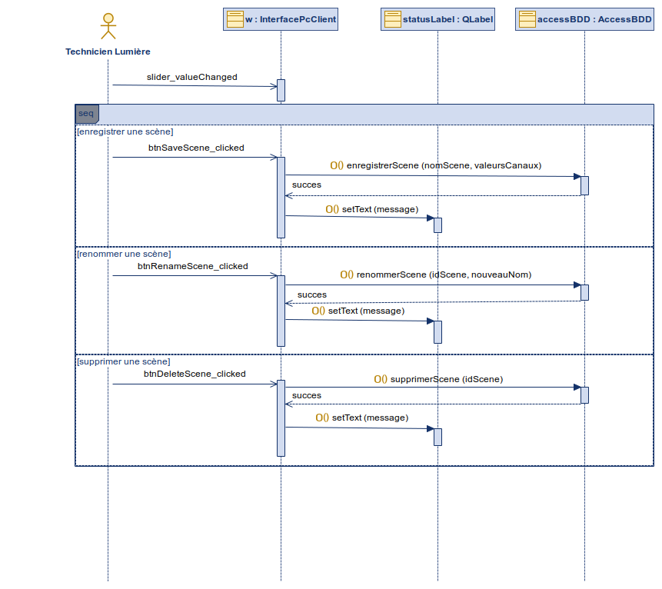

2.3. Lancer une Scène
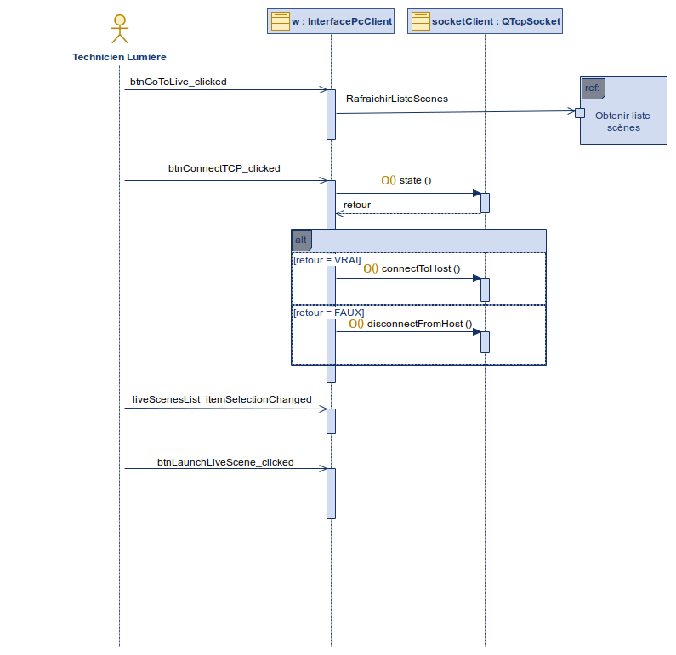

2.4. Obtenir la liste des scènes
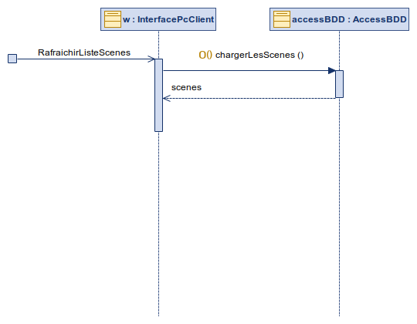

3. Protocoles de communication

3.1. TCP/IP

TCP/IP est la suite de protocoles fondamentale d'Internet et des réseaux locaux. Elle définit comment les données sont découpées, adressées, transmises et réassemblées entre deux machines.
TCP (couche transport) garantit que chaque paquet envoyé arrive à destination, dans le bon ordre et sans erreur. Si un paquet est perdu, il est automatiquement renvoyé. C'est ce qui le distingue d'UDP, qui lui n'offre aucune garantie de livraison.
IP (couche réseau) s'occupe de l'adressage et du routage : il identifie la source et la destination grâce aux adresses IP (ex. : 192.168.1.10) et achemine les paquets sur le réseau.

Utilisation dans le projet
Dans le DMX Equipment Manager, TCP est utilisé pour envoyer les commandes de lancement de scènes depuis le PC vers le Raspberry Pi. La connexion est établie via la classe QTcpSocket de Qt.
Exemple de commande envoyée lors du lancement d'une scène :
QJsonObject obj;
obj["commande"] = "P";
obj["idScene"] = 13;
QJsonDocument doc(obj);
QByteArray data = doc.toJson(QJsonDocument::Compact);
socketClient.write(data);

La trame JSON envoyée sur le réseau ressemble à ceci :
{ "commande": "P", "idScene": 13 }

Le Raspberry Pi reçoit cette trame, extrait l'identifiant de la scène, récupère les valeurs DMX associées en base de données et les transmet aux équipements via Art-Net.

3.2. Art-Net

Art-Net est un protocole réseau développé par Artistic Licence en 1998. Il permet de transporter le signal DMX 512 sur un réseau Ethernet standard via UDP (User Datagram Protocol). Contrairement à TCP, UDP n'établit pas de connexion et ne garantit pas la livraison — ce qui est acceptable en éclairage scénique
Avantage principal : Art-Net permet de transmettre jusqu'à 32 768 univers DMX sur un seul réseau IP, là où le DMX classique se limite à 512 canaux par câble physique.
Un paquet Art-Net (OpDmx) se compose d'un en-tête fixe suivi des 512 valeurs de canaux DMX. Voici sa structure détaillée :
Octet(s) | Champ | Valeur | Description
0 — 7 | ID | 41 72 74 2D 4E 65 74 00 | Signature ASCII "Art-Net" + ‘0’
8 — 9 | OpCode | 00 50 | OpDmx : commande d'envoi DMX (little-endian)
10 — 11 | ProtVer | 00 0E | Version du protocole Art-Net (14)
12 | Sequence | 00 | Séquence (0 = désactivée)
13 | Physical | 00 | Port physique source
14 — 15 | Universe | 00 00 | Numéro d'univers DMX (0 à 32767)
16 — 17 | Length | 02 00 | Nombre de canaux DMX (512 = 0x0200)
18 — 529 | Data | 00 FF 00 80 ... | Valeurs des 512 canaux DMX (0 à 255)

Utilisation dans le projet
Dans le DMX Equipment Manager, chaque univers DMX est associé à une adresse IP correspondant au nœud Art-Net (boîtier convertisseur Ethernet/DMX ou Raspberry Pi). L'adresse IP et le numéro d'univers sont configurés par l'utilisateur et stockés en base de données.
Lorsqu'une scène est lancée, le Raspberry Pi récupère les valeurs des canaux et les envoie au nœud Art-Net correspondant sous forme de paquets UDP sur le port 6454 (port standard Art-Net).

3.3. DMX512

DMX 512 (Digital Multiplex with 512 pieces of information) est un protocole de communication numérique standardisé (ANSI E1.11) utilisé pour le contrôle des équipements d'éclairage scénique depuis 1986. Il permet de contrôler jusqu'à 512 canaux indépendants sur un seul câble, chaque canal pouvant prendre une valeur entre 0 et 255.
Chaque appareil DMX occupe un certain nombre de canaux consécutifs à partir de son adresse de départ. Par exemple, un projecteur à l'adresse 1 avec 4 canaux occupe les canaux 1, 2, 3 et 4.
Le signal DMX est transmis en série à 250 kbauds via RS-485. Une trame DMX complète se compose des éléments suivants :
Élément | Durée | Description
Break | ≥ 88 µs | Signal bas indiquant le début d'une nouvelle trame
Mark After Break (MAB) | ≥ 8 µs | Signal haut séparant le Break du premier octet
Start Code | 1 octet (44 µs) | Code de démarrage, toujours 0x00 pour DMX standard
Slot 1 à 512 | 1 octet chacun | Valeur de chaque canal DMX (0 à 255)
Mark Time Between Frames | Variable | Temps entre deux trames (optionnel)

Voici une représentation simplifiée d'une trame DMX pour 4 canaux :
BREAK → ___________________________________
MAB → ‾‾‾‾‾‾‾‾
Start Code → 0x00 (DMX standard)
Canal 1 → 0xFF (255 — pleine intensité)
Canal 2 → 0x80 (128 — mi-intensité)
Canal 3 → 0x1A (26 — Rouge : 10%)
Canal 4 → 0x00 (0 — éteint)
... → 0x00 (canaux 5 à 512 à 0)

Dans le DMX Equipment Manager, chaque équipement est enregistré avec son adresse DMX de départ et son nombre de canaux. L'application calcule automatiquement le canal absolu de chaque canal :
Canal absolu = adresseDepart + numeroCanal - 1

Exemple : Projecteur à l'adresse 5, canal 3
→ Canal absolu = 5 + 3 - 1 = 7

Voici un exemple d'adressage pour trois équipements sur un même univers :
Équipement | Adresse de départ | Nb canaux | Canaux occupés
Projecteur Contest 1 | 1 | 4 | 1, 2, 3, 4
Ruban LED | 5 | 6 | 5, 6, 7, 8, 9, 10
Lyre iRock 7 | 11 | 7 | 11, 12, 13, 14, 15, 16, 17

Deux équipements ne doivent jamais occuper les mêmes canaux DMX sur un même univers, sous peine de conflit de commandes. Le DMX Equipment Manager vérifie cette règle à l'enregistrement et affiche un message d'erreur si une plage de canaux se chevauche avec un équipement déjà enregistré. Il néanmoins possible de mettre deux équipements sur les mêmes canaux afin de les piloter en même temps.
Chaque univers peut accueillir au maximum 512 canaux. Si la somme des canaux de tous les équipements dépasse 512, les appareils au-delà de cette limite ne répondront pas aux commandes.

4. Outils

4.1. Qt Creator
Qt est un framework C++ multiplateforme publié sous licence LGPL par The Qt Company. Il couvre l'intégralité du cycle d'une application : interface graphique (Qt Widgets / QML), réseau (QtNetwork), base de données (QtSql), JSON, threads, timers et bien plus — le tout avec une seule API cohérente sur Windows, Linux, macOS et systèmes embarqués.
Son mécanisme central est le système Signaux/Slots : les objets communiquent entre eux sans couplage direct, ce qui simplifie la gestion des événements asynchrones (connexion TCP, retour de requête SQL, clic utilisateur).
Dans ce projet Qt est déployé sur deux cibles : le PC (interface de régie, Qt Widgets) et le Raspberry Pi (serveur de diffusion Art-Net, Qt headless).
QDebug — Sortie console
Trace les événements réseau et les erreurs SQL. Aucun setup, simple include.
qDebug() << "Envoi JSON :" << data;
qDebug() << "Erreur insertion CANAUX :" << query.lastError().text();

QTcpSocket — Communication réseau
Connexion TCP PC ↔ Raspberry Pi, envoi de commandes JSON.
socketClient.connectToHost(ip, port);
socketClient.write(doc.toJson(QJsonDocument::Compact));

QJsonObject / QJsonDocument — JSON
Sérialisation des commandes et parsing des fichiers de config équipements.
QJsonObject obj;
obj["commande"] = "P"; obj["idScene"] = idScene;
QByteArray data = QJsonDocument(obj).toJson(QJsonDocument::Compact);

QSqlQuery — Base de données MySQL / MariaDB
Qt se connecte à MariaDB via le driver QMYSQL. QSqlDatabase ouvre la connexion ; QSqlQuery exécute les requêtes sur les tables (univers DMX, équipements, scènes, utilisateurs).
// Connexion MariaDB
QSqlDatabase db = QSqlDatabase::addDatabase("QMYSQL");
db.setHostName("localhost");
db.setDatabaseName("dmx_manager");
db.setUserName("user"); db.setPassword("pass");
db.open();
// Insertion sécurisée
QSqlQuery query;
query.prepare("INSERT INTO SCENES (nomScene) VALUES (:nom)");
query.bindValue(":nom", nomScene);
query.exec();

4.2. MariaDB
MariaDB est un SGBD relationnel open source, dérivé de MySQL, compatible avec le langage SQL. Il est reconnu pour sa stabilité, sa performance et sa compatibilité multiplateforme. Il convient
parfaitement à une utilisation embarquée ou serveur dans des projets de type IoT, comme une station météo. MariaDB est utilisé comme système de gestion de base de données (SGBD) pour stocker les données météorologiques collectées par la station. Ce stockage permet de conserver un historique complet, exploitable depuis une interface web ou une application.
MariaDB est utilisé pour :
● Stocker durablement les données des capteurs: température, humidité, pression, etc.
● Gérer les horodatages de chaque mesure pour permettre un tri chronologique.
● Permettre l’accès aux données par d’autres interfaces, comme une application web,
sans dépendre de l’application Qt.
● Assurer la fiabilité des données, même en cas de coupure de l'application Qt.



4.3. Github
GitHub est utilisé comme plateforme de gestion de version et de collaboration. Cet outil s’est révélé particulièrement utile pour organiser, suivre et sécuriser le développement du code tout au long du projet. L’utilisation de GitHub présente plusieurs avantages concrets :
● Historique des modifications : chaque changement apporté au code source est enregistré, ce qui permet de revenir à une version antérieure en cas d’erreur ou de dysfonctionnement.
● Travail collaboratif : GitHub facilite le travail en équipe grâce au partage de dépôts, à la gestion des branches, et à l’intégration de contributions multiples sans conflit. Sauvegarde sécurisée : le code est stocké en ligne, évitant toute perte liée à une défaillance locale.
● Professionnalisation : GitHub est un outil couramment utilisé dans le milieu professionnel. Son utilisation dans le cadre de ce projet permet d’acquérir de bonnes pratiques de développement logiciel.
Grâce à GitHub, la gestion du code a été plus fluide, plus structurée et mieux adaptée à la collaboration entre les membres du projet. Cela a contribué à la réussite technique et organisationnelle du pilotage de l’éclairage scènique en Art-Net et DMX512.
Le lien pour accéder à notre projet final et nos dossiers (commun et personnels) se trouve ici :
https://github.com/aallard12/project_DMX_Art-Net



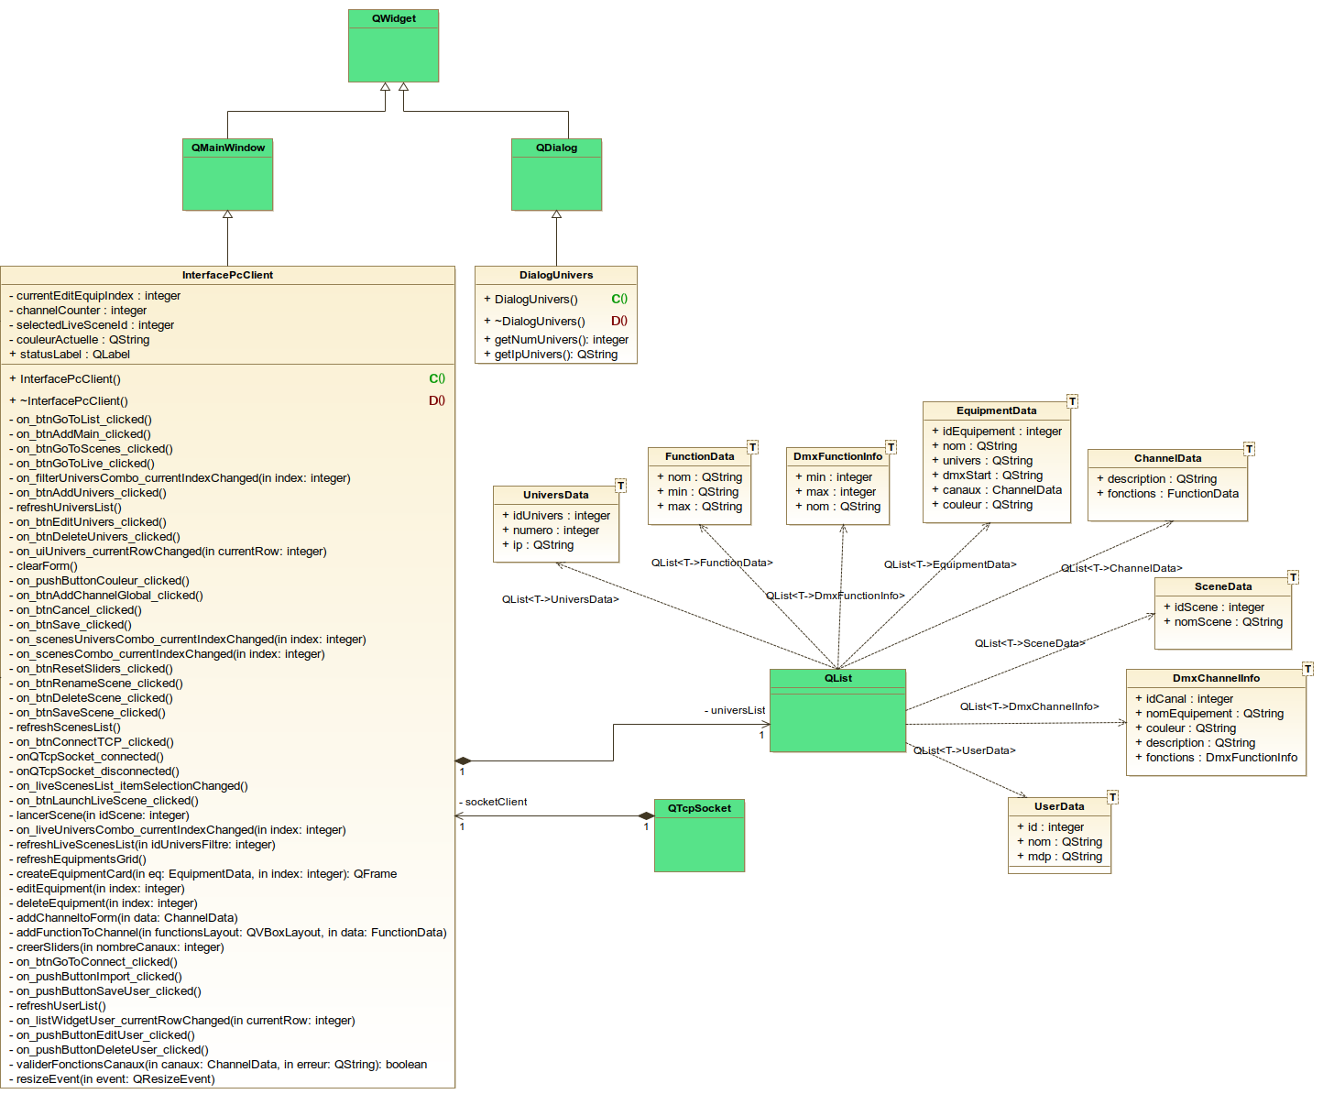
5. Diagrammes de classe
Première partie du diagramme de classe
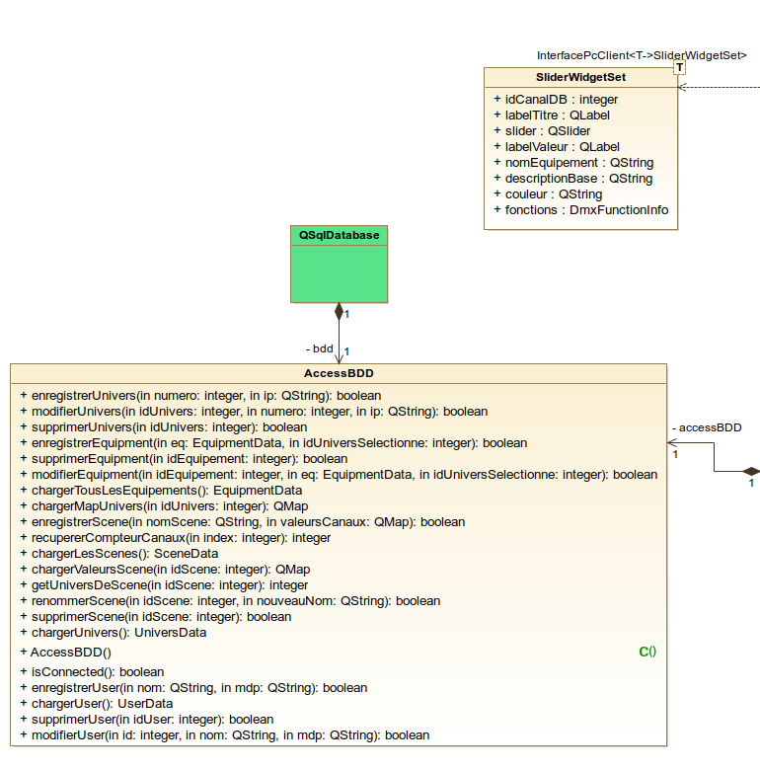

6. Fiches de test
Référence du module testé : La classe AccessBDD F1.1
Cas : Opérations sur les univers (enregistrement, chargement, modification et suppression)
Date du test : |  | Jeudi 30 avril 2026
Type du test : |  | Test fonctionnel
Objectif du test : |  | Valider le bon chargement des univers, l’enregistrement, la modification et la suppression d’un univers  Méthodes testées : chargerUnivers(), enregistrerUnivers(), modifierUnivers(), supprimerUnivers()
Conditions du test
État initial  Le serveur de base de données mariadb est présent à l’adresse 192.168.1.20, il contient la base de données DMXBDD. Tables : UNIVERS, EQUIPEMENTS, CANAUX, FONCTIONNALITE_CANAL, PILOTE, SCENES, USERS  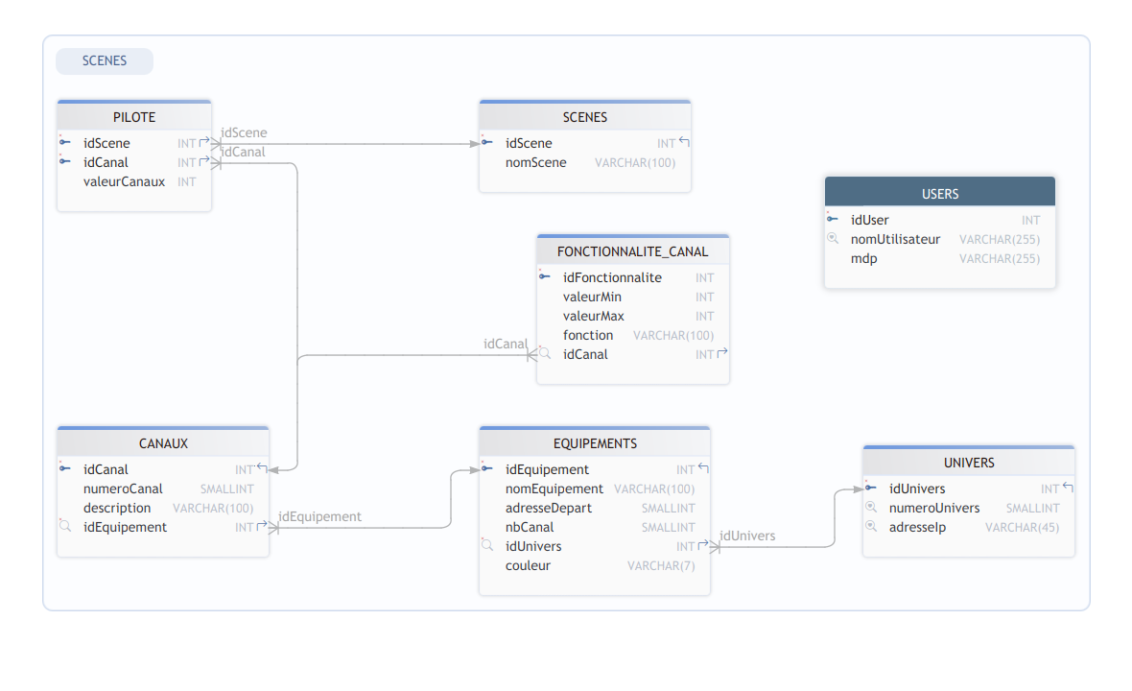 |  |  |  | Environnement du test  - Poste sous linux mint 22 avec les bibliothèques QT 6 nécessaires.  - Poste avec l'exécutable de test sur le même réseau que le serveur de base de données.  - Une console connectée à la base de données (Login : root, mdp : raspberry, base de données : DMXBDD, ip : 192.168.1.20)
Procédures du test
N° | Opérations |  | Résultats attendus
1 | - Lancez l’exécutable de test (qui se trouve ici : /home/USERS/ELEVES/CIEL2024/aallard/Cours/ANNEE2/Projet_Git/DMX_Art_Net/InterfacePC/InterfacePcClientTest/ InterfacePcClientTest.o)  - Ajout d’un univers avec pour numéro d’univers 4 et pour adresse ip « 192.168.1.34 » |  | Resultat enregistrerUnivers : TRUE
1 | Dans la console connectée à la bdd : INSERT INTO UNIVERS (numeroUnivers, adresseIp) VALUES (4, ‘192.168.1.34’) ; |  | Query OK, 1 row affected (0.081 sec)
2 | - Lancez l’exécutable de test (qui se trouve ici : /home/USERS/ELEVES/CIEL2024/aallard/Cours/ANNEE2/Projet_Git/DMX_Art_Net/InterfacePC/InterfacePcClientTest/ InterfacePcClientTest.o)  - Ajout d’un univers avec pour numéro d’univers 4 et pour adresse ip « » |  | Resultat : FALSE
2 | Dans la console connectée à la bdd : INSERT INTO UNIVERS (numeroUnivers, adresseIp) VALUES (4, ‘ ’) ; |  | ERROR 3819 (HY000): Check constraint 'chk_adresseip' is violated.
3 | - Lancez l’exécutable de test (qui se trouve ici : /home/USERS/ELEVES/CIEL2024/aallard/Cours/ANNEE2/Projet_Git/DMX_Art_Net/InterfacePC/InterfacePcClientTest/ InterfacePcClientTest.o)  - Ajout d’un univers avec pour numéro d’univers -5 et pour adresse ip « 192.168.1.34 » |  | Resultat : FALSE
3 | Dans la console connectée à la bdd : INSERT INTO UNIVERS (numeroUnivers, adresseIp) VALUES (-5, ‘192.168.1.34’) ; |  | ERROR 3819 (HY000): Check constraint 'chk_numerounivers' is violated.
4 | - Lancez l’exécutable de test (qui se trouve ici : /home/USERS/ELEVES/CIEL2024/aallard/Cours/ANNEE2/Projet_Git/DMX_Art_Net/InterfacePC/InterfacePcClientTest/ InterfacePcClientTest.o) |  | Nombre d'univers charges : 3
4 | Dans la console connectée à la bdd : SELECT idUnivers, numeroUnivers, adresseIp FROM UNIVERS ORDER BY numeroUnivers ASC ; |  | 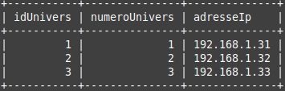
5 | - Lancez l’exécutable de test (qui se trouve ici : /home/USERS/ELEVES/CIEL2024/aallard/Cours/ANNEE2/Projet_Git/DMX_Art_Net/InterfacePC/InterfacePcClientTest/ InterfacePcClientTest.o)  - Ajout d’un univers avec pour numéro d’univers 66 et pour adresse ip « 192.168.1.66 »  - Modification de cet univers avec pour numéro d’univers 67 et pour adresse ip « 192.168.1.67 ». |  | Modification en Numero: 67 | IP: 10.0.0.67 -> Resultat : TRUE
5 | INSERT INTO UNIVERS (numeroUnivers, adresseIp) VALUES (66, "192.168.1.66");  UPDATE UNIVERS SET numeroUnivers = 67, adresseIp = "192.168.1.67" WHERE idUnivers = 35; |  | Query OK, 1 row affected (0.022 sec)  select * from UNIVERS;  +-----------+---------------+--------------+  | idUnivers | numeroUnivers | adresseIp |  +-----------+---------------+--------------+  | 1 | 1 | 192.168.1.31 |  | 2 | 2 | 192.168.1.32 |  | 3 | 3 | 192.168.1.33 |  | 35 | 66 | 192.168.1.66 |  +-----------+---------------+--------------+  Query OK, 1 row affected (0.003 sec)  Rows matched: 1 Changed: 1 Warnings: 0
6 | - Lancez l’exécutable de test (qui se trouve ici : /home/USERS/ELEVES/CIEL2024/aallard/Cours/ANNEE2/Projet_Git/DMX_Art_Net/InterfacePC/InterfacePcClientTest/ InterfacePcClientTest.o)  - Modification d’un univers avec pour id d’univers 999999, pour numéro d’univers 4 et pour adresse ip « 192.168.1.34 ». |  | Resultat : FALSE
6 | UPDATE UNIVERS SET numeroUnivers = 4, adresseIp = "192.168.1.34" WHERE idUnivers = 999999; |  | Query OK, 0 rows affected (0.002 sec)  Rows matched: 0 Changed: 0 Warnings: 0
7 | - Lancez l’exécutable de test (qui se trouve ici : /home/USERS/ELEVES/CIEL2024/aallard/Cours/ANNEE2/Projet_Git/DMX_Art_Net/InterfacePC/InterfacePcClientTest/ InterfacePcClientTest.o)  - Ajout d’un univers avec pour numéro d’univers 66 et pour adresse ip « 192.168.1.66 »  - Suppression de cet univers grâce à son idUnivers. |  | Appel supprimerUnivers -> Resultat : TRUE
7 | INSERT INTO UNIVERS (numeroUnivers, adresseIp) VALUES (66, "192.168.1.66");  DELETE FROM UNIVERS WHERE idUnivers=36; |  | Query OK, 1 row affected (0.022 sec)  MariaDB [DMXBDD]> select * from UNIVERS;  +-----------+---------------+--------------+  | idUnivers | numeroUnivers | adresseIp |  +-----------+---------------+--------------+  | 1 | 1 | 192.168.1.31 |  | 2 | 2 | 192.168.1.32 |  | 3 | 3 | 192.168.1.33 |  | 36 | 66 | 192.168.1.66 |  +-----------+---------------+--------------+  4 rows in set (0.001 sec)  Query OK, 1 row affected (0.022 sec)
8 | - Lancez l’exécutable de test (qui se trouve ici : /home/USERS/ELEVES/CIEL2024/aallard/Cours/ANNEE2/Projet_Git/DMX_Art_Net/InterfacePC/InterfacePcClientTest/ InterfacePcClientTest.o)  - Suppression d’un univers avec pour id d’univers 999. |  | Resultat suppression ID inexistant : FALSE
8 | DELETE FROM UNIVERS WHERE idUnivers=999; |  | Query OK, 0 rows affected (0.001 sec)

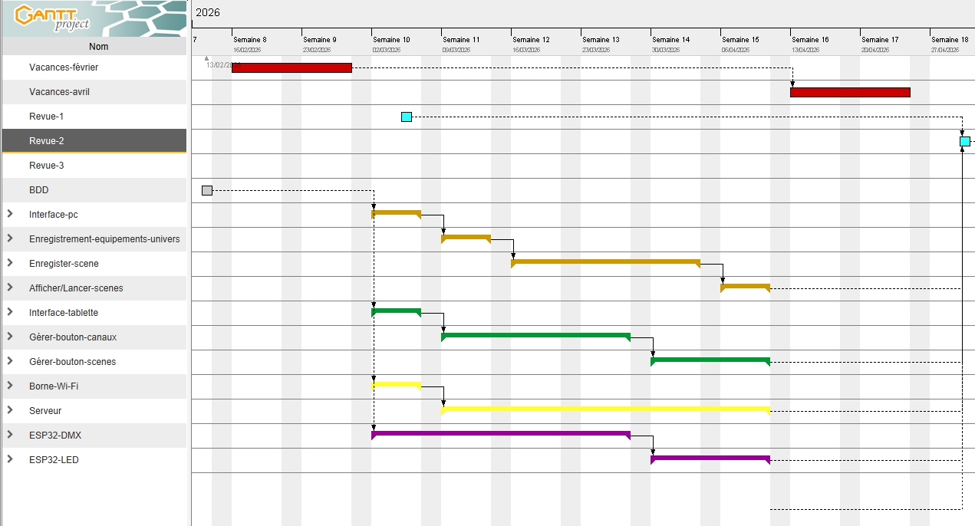
7. Diagramme de Gantt

8. Compétences acquises
Sur le plan technique :
- J'ai vraiment progressé en C++ avec Qt, surtout sur la partie création dynamique de widgets. Au début je ne savais pas du tout comment gérer des layouts qui se construisent à la volée, maintenant c'est quelque chose que je maîtrise
- La communication TCP m'a demandé du temps à comprendre, mais voir la première scène se déclencher sur les projecteurs via le réseau a été une vraie satisfaction
- Les protocoles DMX 512 et Art-Net étaient complètement nouveaux pour moi en début de projet. Les comprendre suffisamment pour les implémenter correctement a été un vrai apprentissage
- La base de données m'a appris à réfléchir à la structure des données avant de coder, ce que je ne faisais pas forcément avant
- L'import JSON m'a montré à quel point réutiliser des méthodes existantes comme addChannelToForm peut faire gagner un temps considérable
- Le chiffrement des mots de passe avec SHA-256 m'a sensibilisé à des problématiques de sécurité que je n'aurais pas pensé à intégrer dans un projet de ce type
Sur le plan professionnel :
- J'ai appris à ne pas foncer tête baissée dans le code, à prendre le temps de concevoir les cas d'utilisation et les diagrammes en amont m'a évité beaucoup de problèmes
- Maintenir une qualité de code lisible tout au long du projet n'est pas aussi naturel qu'on le croit, ça demande de la discipline
- Le bug sur le calcul des canaux DMX absolus m'a appris à analyser méthodiquement plutôt que de modifier du code au hasard en espérant que ça fonctionne
- Rédiger une documentation compréhensible par quelqu'un qui ne connaît pas le projet m'a forcé à prendre du recul sur mon propre travail
En conclusion, ce projet m'a beaucoup apporté, autant techniquement qu'humainement. Je repars avec des compétences concrètes que je n'avais pas en début d'année, et surtout avec une méthode de travail que je compte bien garder pour la suite.

9. Perspectives d'améliorations

- Responsive design de la grille d'équipements : aujourd'hui le nombre de colonnes s'adapte à la largeur de la fenêtre, mais le comportement n'est pas encore parfait sur toutes les résolutions. Une refonte avec un vrai système de flow layout permettrait aux cards de se repositionner fluidement quelle que soit la taille de l'écran, sans avoir à recalculer manuellement le nombre de colonnes.
- Page de connexion au démarrage : la table des utilisateurs et le chiffrement SHA-256 sont déjà en place, mais la sécurité n'est pas encore appliquée au lancement de l'application. Ajouter une page de login obligatoire avant d'accéder à l'interface serait une évolution naturelle et cohérente avec ce qui a déjà été développé.
- Export et import de scènes en JSON : l'import d'équipements depuis un fichier JSON constructeur fonctionne déjà très bien. Étendre cette logique aux scènes permettrait de partager ou sauvegarder des ambiances lumineuses en dehors de la base de données, ce qui serait particulièrement utile lors de changements de configuration.
- Détection des chevauchements d'adresses DMX : la validation des fonctions de canaux est déjà implémentée, mais rien n'empêche encore deux équipements d'occuper les mêmes canaux DMX sur un même univers. Ajouter cette vérification à l'enregistrement renforcerait la fiabilité de l'ensemble du système.
- Timeout de connexion TCP : actuellement, si le serveur ne répond pas, l'application attend indéfiniment sans retour visuel pour l'utilisateur. Implémenter un délai d'expiration avec un message d'erreur clair rendrait l'application bien plus robuste dans des conditions réseau instables.
Fonctionnalité phare :
- Analyse de fiches techniques par intelligence artificielle : l'import JSON fonctionne déjà pour les fichiers structurés, mais la majorité des fiches techniques constructeurs sont des PDF ou des images. Intégrer une IA capable d'en extraire automatiquement le nom, les canaux et les fonctions pour remplir directement le formulaire éliminerait totalement la saisie manuelle, quelle que soit la source du document.

En conclusion, l'application est aujourd'hui fonctionnelle et couvre l'ensemble des besoins du projet. Ces améliorations ne remettent pas en cause ce qui a été réalisé mais elles viendraient compléter et solidifier le projet pour une utilisation professionnelle sur le long terme.

